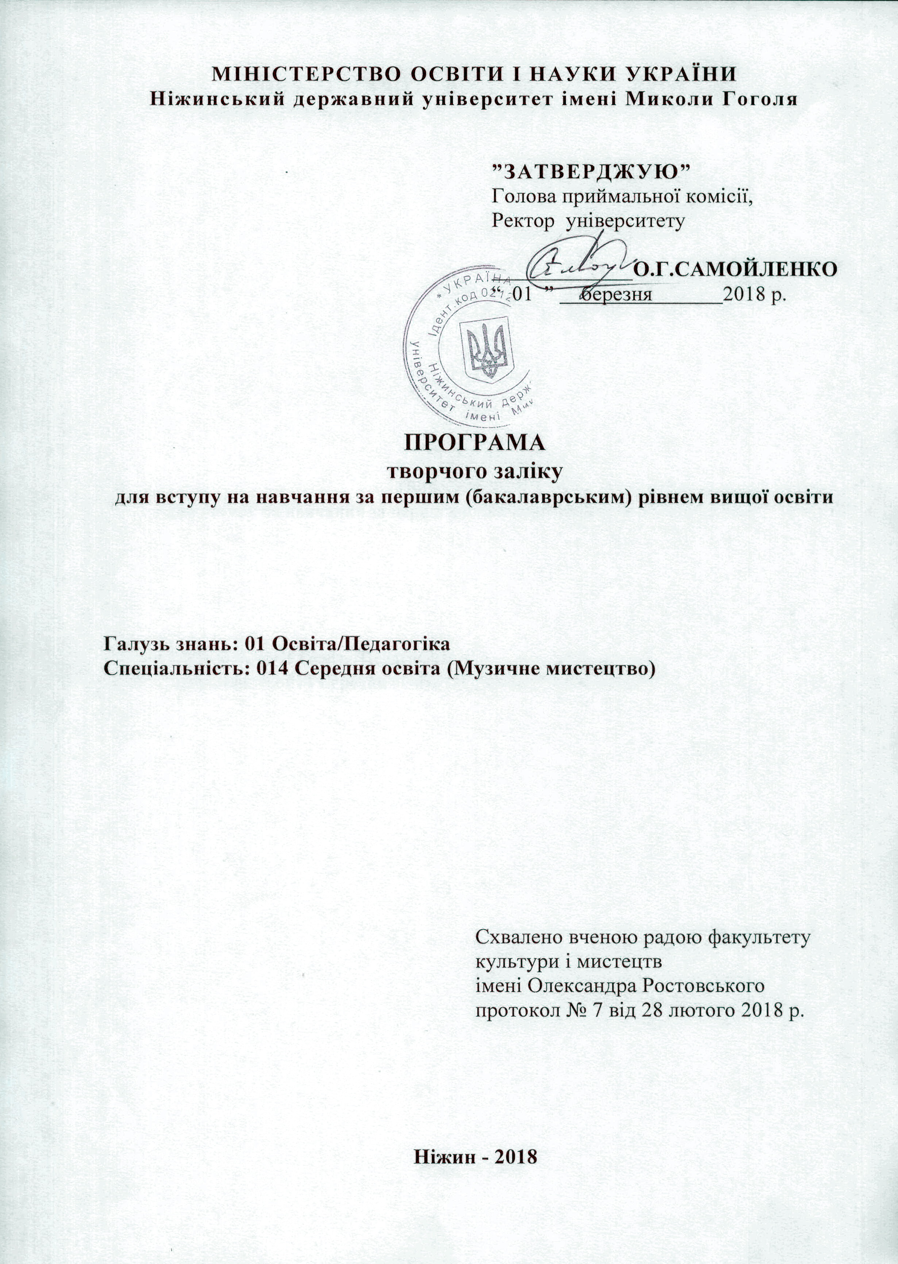

Пояснювальна записка

Фахове випробування з музики для вступу зі спеціальності 014 Середня освіта (Музичне мистецтво) на базі повної середньої освіти проводиться у вигляді творчого конкурсу, що складається з трьох розділів:
- Гра на музичному інструменті.
- Перевірка вокальних даних.
- Перевірка знань з основ теорії музики у формі тестів
Під час проведення творчого конкурсу зі спеціальності 014 Середня освіта (Музичне мистецтво) абітурієнт повинен продемонструвати:
- необхідні музично-виконавські уміння й навички, емоційність і артистичність у виконанні програми з основного музичного інструменту;
- вокальну культуру, володіння співацьким голосом, чистоту інтонації й ритмічність, художнє виконання вокального твору;
- комплекс знань з теорії музики.
При цьому виставляються окремі оцінки з кожного розділу, на підставі яких виводиться середній бал за екзамен.
Максимальна кількість балів, отриманих за складання абітурієнтом фахового випробування зі спеціальності 014 Середня освіта (Музичне мистецтво) становить 200 балів.

Гра на музичному інструменті

Абітурієнтом виконується два підготовлених абітурієнтом музичних твори різних стилів та жанрів.
Наприклад: кантиленна п’єса, частина циклічної форми або фрагмент крупної форми, або інструктивний етюд.
Виконання оцінюється за трьома параметрами: рівень складності твору, рівень художньої досконалості, рівень технічної досконалості.

Спів

Абітурієнтом виконується:
- один куплет підготовленої пісні за власним вибором a capella
- один куплет підготовленої пісні за власним вибором під власний акомпанемент.
Теорія музики

- Побудова та спів у тональності та від звуку ладів, інтервалів, акордів.
Наприклад:
- зм.7 з розв’язанням – у тональності Es-dur^{г}
- м.3 - від звуку h вниз
- D₂ з розв’язанням – у тональності f-moll
- м.6 - від звуку d

- Розпізнавання на слух - діатонічних та характерних інтервалів, акордів, усіх видів мажору та мінору у тональностях до трьох знаків.
Наприклад: м. 7; зм⁵₃; зб.4 → м. 6; D⁴₃ →T⁵₃; м.3; м₆ .

- Сольфеджіо – сольфеджування нотних прикладів з листа за вибором комісії (№№ з 414 по 640 - Б.Калмиков, Г.Фрідкін “Сольфеджіо” Ч.1. – М.: Музика, 1966).

Критерії оцінювання рівня підготовки абітурієнтів
на вступному екзамені (співбесіді) з музики
Оцінки виставляються за 200 бальною шкалою з сольфеджіо, теорії музики, гри на музичному інструменті, співу (acapella та під власний акомпанемент).
- сольфеджіо – сольфеджування нотних прикладів з листа;
- теорія музики – розпізнавання на слух, побудова та спів у тональності та від звуку ладів, інтервалів, акордів;
- гра на музичному інструменті та спів – виконується підготовлена абітурієнтом музична програма (виконання оцінюється за трьома параметрами: рівень складності програми, рівень художньої досконалості, рівень технічної досконалості).

Бали | Вид роботи, критерії
 | Сольфеджування нотних прикладів
200  -190 | Звуковисотно та метроритмічно точно, інтонаційно виразно, доцільне використання диригентського жесту.
189-180 | Звуковисотно та метроритмічно точно, незначні інтонаційно-артикуляційні відхилення, активне використання диригентського жесту.
179-170 | Незначні звуковисотні чи метроритмічні неточності, інтонаційно-артикуляційні відхилення, активне використання диригентського жесту.
169-160 | Звуковисотні чи метроритмічні неточності, інтонаційно-артикуляційні відхилення, пасивне використання диригентського жесту.
159-150 | Звуковисотні та метроритмічні неточності, явно виражені інтонаційно-артикуляційні відхилення, пасивний диригентський жест.
149-140 | Звуковисотні та метроритмічні помилки, інтонаційно-артикуляційна невиразність, пасивний диригентський жест.
139-130 | Значні звуковисотні чи метроритмічні помилки, інтонаційно-артикуляційна невиразність, елементарне тактування.
129-120 | Значні звуковисотні та метроритмічні помилки, інтонаційно-артикуляційна невиразність, відсутнє тактування.
119-110 | Переважно звуковисотна та метроритмічна неточність, інтонаційно-артикуляційна невиразність, відсутнє тактування.
109-100 | Відсутня орієнтація у звуковисотному та метроритмічному просторі.
 | Розпізнавання на слух, побудова та спів ладів, інтервалів, акордів
200-  190 | Безпомилкове розпізнавання на слух, побудова та спів усіх видів мажору та мінору у тональностях до трьох знаків, діатонічних та характерних інтервалів з розв’язанням, акордів та їх обернень з розв’язанням.
189-180 | Безпомилкове розпізнавання на слух та побудова усіх видів мажору та мінору у тональностях до трьох знаків, діатонічних та характерних інтервалів з розв’язанням, акордів та їх обернень з розв’язанням. Незначні інтонаційні помилки при співі ладів, інтервалів чи акордів, які абітурієнт самостійно виправляє.
179-170 | Безпомилкове розпізнавання на слух та побудова усіх видів мажору та мінору у тональностях до трьох знаків, діатонічних та характерних інтервалів з розв’язанням, акордів та їх обернень з розв’язанням. Незначні інтонаційні помилки при співі ладів, інтервалів чи акордів, на які абітурієнт не звертає уваги.
169-160 | Допускаються помилки при розпізнаванні видів мажору чи мінору, характерних інтервалів, акордів чи їх обернень. Незначні інтонаційні помилки при співі. Помилки при побудові та співі характерних інтервалів та обернень акордів. Помилки при розв’язанні характерних інтервалів та акордів.
159-150 | Допускаються помилки при розпізнаванні видів мажору чи мінору, характерних та діатонічних інтервалів, акордів та їх обернень. Інтонаційні помилки при співі. Помилки при побудові та співі характерних інтервалів та обернень акордів. Помилки при розв’язанні характерних інтервалів та акордів.
149-140 | Розпізнаються види мажору та мінору, характерні та діатонічні інтервали, акорди із труднощами та значними помилками. Інтонаційні помилки при співі. Суттєві помилки при побудові та співі характерних інтервалів та простих акордів. Помилки при розв’язанні характерних інтервалів та акордів.
139-130 | Не розпізнаються на слух види мажору та мінору. Будуються та розпізнаються на слух лише діатонічні інтервали та акорди без обернень.
129-120 | Не розпізнаються на слух види мажору та мінору. Значні інтонаційні помилки при співі. Будуються та розпізнаються на слух із значними помилками лише діатонічні інтервали та акорди без обернень.
119-110 | Музичні лади, інтервали, прості акорди розпізнаються на слух із великими труднощами. Значні інтонаційні помилки при співі.
109-100 | Не розпізнаються на слух лади музики, інтервали, найпростіші акорди. Неспроможність побудувати інтервали чи акорди від звуку.

 | Гра на музичному інструменті та спів
 | Складність програми
200-175 | Програма для виконання на інструменті: учбово-концертного рівня складності, яка включає поліфонічний твір, твір великої форми (циклічний), твір розгорнутої форми, концертні мініатюри тощо (програма може бути скомпонована в різних варіантах). Програма для співу: учбово-концертного рівня складності, складається із творів складних форм пісенного чи романсового жанру.
174-150 | Програма для виконання на інструменті: учбового рівня складності випускних класів музичної школи, яка включає поліфонічний твір, твір великої форми (циклічний), твір розгорнутої форми, концертні мініатюри тощо (програма може бути скомпонована в різних варіантах). Програма для співу: учбового рівня складності, складається із творів пісенного чи романсового жанру простих форм.
149-125 | Програма для виконання на інструменті: програма учбового рівня складності, що складається із декількох простих мініатюр середніх класів музичної школи. Програма для співу: учбового рівня складності, складається із простих народних чи дитячих пісень.
124-100 | Програма, підготовлена із творів початкових класів музичної школи або ж простих творів підібраних на слух. Програма для співу складається із найпростіших народних чи дитячих пісень.
 | Художність виконання
200-190 | Драматургічна виваженість, логічність у розвитку змістовних процесів, яскрава образність, стильова та жанрова точність, переконливість виконавської концепції.
189-180 | Драматургічна виваженість, яскрава образність, стильова та жанрова точність, переконливість виконавської концепції. Спостерігаються деякі відхилення у логіці розвитку змістовних процесів.
179-170 | Драматургічна виваженість, яскрава образність, стильова та жанрова точність. Інтерпретація достатньо переконлива. Помітні порушення у логіці розвитку змістовних процесів та художньої цілісності.
169-160 | Яскрава образність, виразна передача настроїв, емоційних станів тощо. Стильова та жанрова виразність. Однак бракує логіки розвитку драматургічних процесів твору, художньої завершеності та цілісності твору.
159-150 | Виконання художньо виразне. Однак спостерігаються стильові та жанрові неточності. Бракує художньої цілісності.
149-140 | Виконання художньо недостатньо виразне. Допускаються значні жанрові та стильові помилки. Бракує художня цілісність.
139-130 | Жанрово-стильова невиразність. Виконання фрагментарне, непереконливе, з характерною емоційною спонтанністю, образною невизначеністю, відсутністю художньої цілісності.
129-120 | Виконання фрагментарне, емоційно спонтанне, образно невиразне. Відсутня художня цілісність.
119-110 | Перебільшена художньо невиправдана емоційність, або емоційна індиферентність виконання, образна та драматургічна невизначеність. Стильова та жанрова невиразність.
109-100 | Повна художня невідповідність.
 | Технічність виконання
200-190 | Бездоганно віртуозне володіння музичним інструментом.
189-180 | Вільне володіння інструментом. Однак зустрічаються випадкові технічні неточності, що не впливають на загальне художнє враження.
179-170 | Достатньо вільне володіння інструментом. Однак помітна незначна періодична технічна напруженість, випадкові неточності.
169-160 | Напруженість при виконанні технічно складних епізодів. Незначні штрихові неточності. Окремі неточності в прийомах звуковидобування та звуковедення.
159-150 | Допускаються текстові помилки в технічно складних епізодах. Помітні штрихові неточності. Порушується звуковедення. Зустрічаються технічні неточності у звуковидобуванні.
149-140 | Допускаються текстові й технічні помилки. Значні штрихові неточності. Часто використовуються неправильні прийоми звуковидобування та звуковедення.
139-130 | Суттєві текстові й технічні помилки в нескладних епізодах. Використовуються неправильні прийоми звуковидобування та звуковедення. Занижені темпи чи періодичне їх уповільнення в технічно складних епізодах. Періодичні зупинки.
129-120 | Володіння технічними прийомами на елементарному рівні. Значні технічні помилки, текстові неточності, занижені темпи чи їх періодичне невиправдане уповільнення. Періодичні зупинки.
119-110 | Володіння технічними прийомами на елементарному рівні. Значні технічні помилки, текстові неточності, занижені темпи, часті зупинки.
109-100 | Повна відсутність техніки володіння інструментом.

Рекомендована література

- Басурманов А. Справочник баяниста / Под общ.редакцией Н.Чайкина.- 2-е изд.испр.и доп.- М.: Сов.композитор, 1986.
- Баштан С., Омельченко О. Школа гри на бандурі.- К.: Муз.Україна, 1980.
- Бесфамильнов В., Семешко А. Воспитание баяниста.: Вопросы теории и практики./ Учеб.пособие для средних и высших учеб.заведений.- К.: Муз.Україна, 1989.
- Беркман Т.Л. Методика обучения игре на фортепиано. - М.: Просвещение, 1977.
- Гончаренко С.І. Український педагогічний словник.– К.: Либідь.– 1997.
- Давидов М. Основи формування виконавської майстерності баяніста: Підручник для муз.вузів та училищ.- К.: Муз.Україна, 1983.
- Драгомиров П. Учебник сольфеджио.- М., 1991.
- Евпак Е. Хорові розспівки: Посібник з сольфеджіо.- К., 1978.
- Калмыков Б., Фридкин Г. Сольфеджио. Двухголосие.- М., 1987.
- Алексеев А.Д. Методика обучения игре на фортепиано: Учебное пособие для музыкальных вузов и училищ: М.: Музыка, 1971.
- Леонтович М. Практичний курс навчання співу в середніх школах України.- К., 1989.
- Липс Ф. Искусство игры на баяне.- М.: Музыка, 1985.
- Микиша М. Практичні основи вокального мистецтва.- К.: Муз.Україна, 1971.
- Островский А., Соловьев С., Шокин В. Сольфеджио, Вып.2.- М., 1975.
- Нейгауз Г.Г. Об искусстве фортепианной игры. – М.: Музыка, 1982.
- Полянський Ю. Нариси з методики викладання гри на віолончелі.- К.: Муз.Україна, 1978.
- Ростовський О.Я. Педагогіка музичного сприймання.– К.: ІЗМН, 1997.
- Рубец А. Одноголосное сольфеджио.- М., 1984.
- Цыпин Г.М. Обучение игре на фортепиано. – М.: Просвещение, 1984.
- Способин И. Сольфеджио. Двухголосие и трехголосие.- М., 1977.
- Способин И. Элементарная теория музыки.-М.:Музыка, 1984.
- Фридкин Г. Практическое руководство музыкальной грамотой.-М.:Музыка, 1985.
- Фридкин Г. Чтение с листа на уроках сольфеджио.- М., 1982.
- Шип С.В. Музична форма від звуку до стилю. - Київ, 1998.
- Юцевич Ю. Словник музичних термінів.- К.: Музична Україна, 1976.
- Програми педагогічних інститутів.Основний інструмент – фортепіано / Уклад. Л.Г. Арчажнікова, Т.І. Євсеєва.
- Програми педагогічних інститутів. Основний музичний інструмент (баян). / Уклад. А.В. Береза.

Декан факультету культури і мистецтв Л.В.Гусейнова

